Temat: Zwierzęta człowiekowi.
- Rozwiąż zagadki:

Szybko biega, rży i parska.
Na śniadanie - owsa garstka.
Potem w stajni grzecznie stoi.
Czeka, aż go ktoś napoi.
Ty odważnie podejdź doń,
bo to jest po prostu … .

Gdy wychodzisz z domu,
on na Ciebie czeka.
Kiedy wrócisz znowu,
cieszy się i szczeka.

- Z rozsypanych liter ułóż rozwiązania zagadek

O K Ń SPEI
Zapisz wyrazy, ułóż i zapisz zdania z tymi wyrazami.

- Uporządkuj cyfry od 1 do 11 i przypisane im litery i odczytaj hasła

H | O | A | P | A | I | E | R | T | P | I
1 | 4 | 8 | 3 | 11 | 2 | 6 | 7 | 5 | 9 | 10

D | O | A | G | A | O | E | R | T | P | I
1 | 4 | 8 | 3 | 11 | 2 | 6 | 7 | 5 | 9 | 10

Zapisz te wyrazy.
- Na czym polega hipoterapia, i dogoterapia ? Porozmawiaj o tym z rodzicami. Opowiedz co robisz na zajęciach z hipo i dogoterapii.
- Dobierz podpisy do obrazków: siodło, toczek, oficerki, szpicruta.

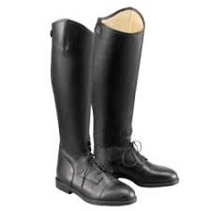
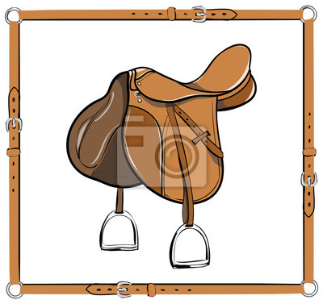

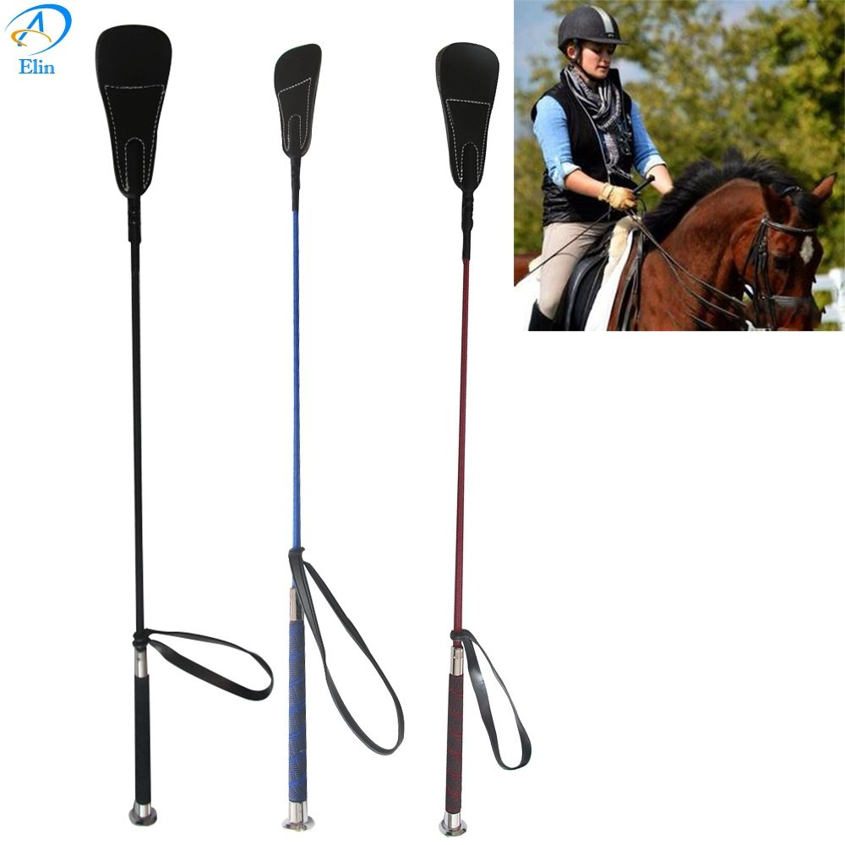

- Wykonaj działania na mnożenie dodając jednakowe składniki według wzoru:
5 x 3 = 3+3+3+3+3 =
6 x 2 =
4 x 4 =
3 x 3 =
2 x 8 =
3 x 4 =

